Fiche 5 : Bruges
A quoi ressemblent les villes au Moyen Âge ?
Doc 1 p. 98
- Décrivez la ville de Feurs.

Doc 1 p. 102
- Comment a évolué la ville de Bruges entre le milieu du XIIe s et la fin du XIIIe s ?
- Quels sont les points communs de la ville de Bruges et celle de feurs que vous venez de décrire ?
- Quelles sont les différences ?

p. 102-103
- Quel est l'origine de la prospérité de cette ville ?
- Relever les indices qui prouvent que Bruges est une ville prospère.

p. 98-99
- Quels privilèges et libertés les villes obtiennent-elles à partir du XIIe s.?
- Trouver un bâtiment qui symbolise ces libertés et privilèges à Sienne.
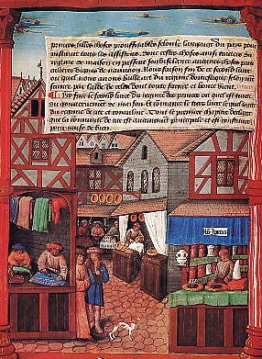
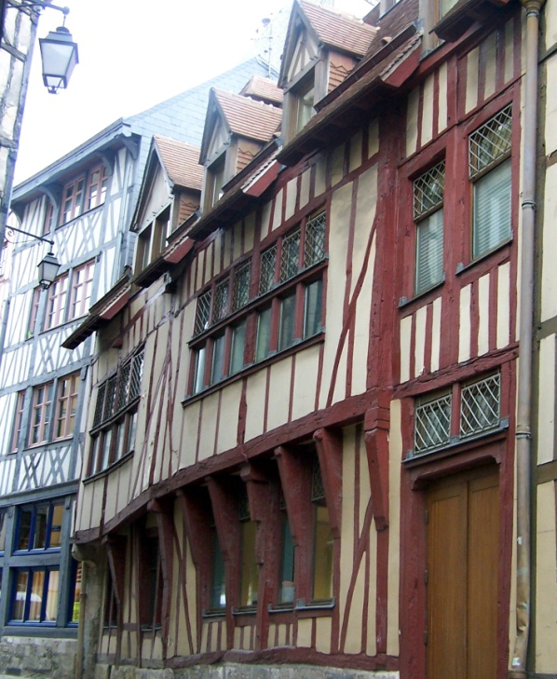
Miniature XVe siècle, Une rue au Moyen Âge. Le gouvernement des Princes. Bibliothèque de l'Arsenal

Une rue de Rouen avec des constructions typiques du Moyen Âge
Au rez-de-chaussée, se trouvaient les boutiques et à l’étage, les habitations.

OBJECTIF : Découvrir le règlement d’une corporation : les foulons.
Un foulon est un artisan qui pratique le foulage. C’est une opération qui consiste à battre le drap dans un liquide afin de le rendre plus solide et plus épais.
Le règlement des foulons de Bruges (extraits)
- Les jurés* puniront ceux qui font mal leur métier.
- Le temps d’apprentissage est fixé à deux ans pour les fils de foulons, trois ans pour les autres.
- Les compagnons qui veulent passer maîtres paient au métier vingt sous s’ils sont fils de foulons, les autres trente sous.
- Les maitres doivent payer les salaires la veille du dimanche.
- Nul homme du métier ne peut travailler le soir à la lumière.
- Il est défendu de travailler le samedi après-midi.
- Il est défendu d’employer d’autres ingrédients que le beurre et le suint** pour le foulage des étoffes.
- Sont exclus du métier tout individu qui ne porte pas pour cinq sous de vêtements, qui joue avec des dés pipés, et quiconque tient ménage avec une femme qui n’est pas la sienne. »
* les jurés : les chefs du métier qui représentent les artisans du métier auprès des autorités.
** le suint : une matière grasse sécrétée par la peau du mouton

- Comment appelle-t-on les jeunes hommes qui apprennent le métier chez un maître ?
- Comment appelle-t-on les ouvriers employés et payés par un maître ?
- Complète le tableau suivant :
Quels articles réglementent l’apprentissage des foulons ? | Quels articles réglementent le temps de travail des foulons ? | Quels articles réglementent l’activité du foulage ? | Quels articles réglementent la vie privée des foulons ?
p.99 : relever la définition de corporation :

